BN Academy: 什么是去中心化科学（DeSci）？

来源：Web3小律

DeSci 其实一直是加密领袖们关注的话题，如CZ对于 Biotech 的热衷，Brian Armstrong 创立的 DeSci项目 ResearchHub，Coinbase CTO Balaji 对VitaDAO的资助等等。

市场上 DeSci 的项目不多，圈内人也都往往带有偏见。但是，我们认为这次真的不一样，随着 Web3技术的普及以及大众接受程度的增加，叠加 DePin、AI的逻辑能够完美嫁接在 DeSci 项目上，2024 年会是 DeSci 起步的一年，尽管道路漫长。

以下编译了来自Binance Academy的文章：What Is Decentralized Science (DeSci)? 供各位参考，以帮助进一步了解DeSci，以及思考如何将 Web3 嫁接到自身的 Science 项目中去。

（https://twitter.com/binance/status/1769121532033306845）

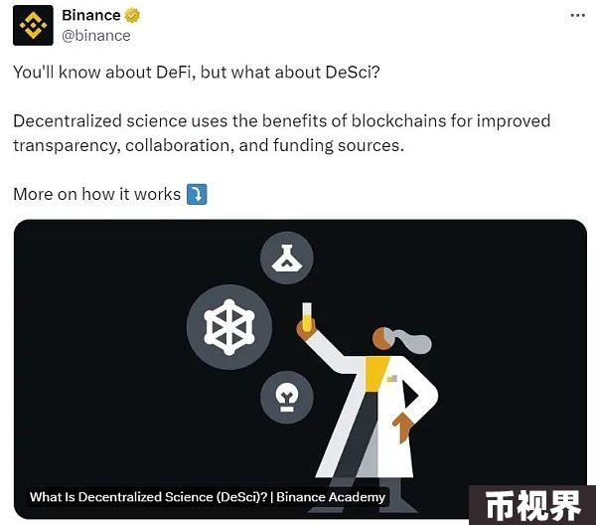

## 核心观点：

DeSci是一项旨在利用Web3 技术来构建公共基础设施，以支持科学研究的运动。

与传统科学研究相比，DeSci 允许多样性的资金来源，无需审查的协作，以及科研数据的开源获取。

通过利用Web3区块链技术，DeSci 有潜力使科学更加去中心化、透明且易访问。

去中心化科学（Decentralized Science, DeSci）已经成为一场利用 Web3 技术来改变、革新传统科学研究的运动。在本文中，我们将了解什么是DeSci、它的一些用例以及它与传统科学的不同之处。

## 一、什么是DeSci ？

DeSci是一项旨在利用Web3 技术来构建公共基础设施（筹款、出版、评审、数据开放、商业化等），以支持科学研究的运动，试图改变革新传统科学。 DeSci 不依赖中心化机构和中介机构，而是实施去中心化的知识创造和传播实践，以此促进知识的共享和科学进步。

从本质上讲，DeSci 的目标是扩大科研数据的获取范围，促进更透明的同行评审流程，并激励研究人员之间的国际合作。 通过利用Web3 区块链技术，DeSci 可以确保科学记录的完整性和不变性，同时消除进入壁垒。

## 二、DeSci 对传统科学的提升

DeSci 利用 Web3 技术来解决传统科学的核心问题，这些问题包括：

### 2.1 资金筹集与分配

DeSci 可以通过众筹、二次捐赠、去中心化自治组织 (DAO) 等机制彻底改变以往研究资金筹集与分配中的垄断问题，以此促进了资源的更公平分配。

### 2.2 提高可访问性

DeSci 通过基于区块链的数据库来提高可访问性。这可以确保科学数据和出版物透明地存储在去中心化账本上，从而更易于访问。智能合约可以管理对数据的访问权限，确保其公平和安全地分配。

### 2.3 激励

DeSci 可以引入可重复性激励措施，例如代币奖励和声誉系统。如智能合约可以促进透明且可验证的同行评审过程，激励研究人员进行可重复的科学工作，这通常会提高科学发现的可靠性。

## 三、DeSci 的现实用例

### 3.1 学术出版

一些 DeSci 平台可以为学术出版物提供分散的数据库。研究人员可以直接在这些平台上发表他们的研究成果，便于更广泛地获取科学成果、知识。

### 3.2 研究经费

由智能合约推动的去中心化资助机制可以促进研究资金的透明分配。DeSci可以利用去中心化网络对研究项目进行众筹，并根据贡献者的工作质量对其进行奖励。

### 3.3 数据共享与协作

DeSci 平台可以促进科学家之间安全、透明地共享研究数据和资源。这可能有助于研究人员将其数据代币化和货币化，同时确保所有权。

### 3.4 同行评审

基于区块链的声誉系统可以提高科学出版物的可信度和可信度。DeSci 可以利用区块链技术创建研究人员贡献和同行评审活动的不可变记录，从而促进学术交流的透明度和问责制。

## 四、去中心化科学 vs传统科学

虽然 DeSci 和传统科学都促进了知识的发展并解决了现实世界的问题，但它们在一些关键方面有所不同。

### 4.1 透明度和信任

DeSci 通常通过区块链技术促进透明度和信任，确保科学记录的完整性和不变性。相比之下，传统科学通常依赖中央机构来验证研究结果。

### 4.2 可访问性和包容性

DeSci 平台可以促进科学数据和出版物的开放获取，实现知识获取的民主化。TradSci 出版模式往往涉及订阅费和访问障碍，通常会限制研究成果的传播。

### 4.3 协作与创新

DeSci 通常会促进协作，让研究人员使用基于区块链的技术进行交互和共享资源。传统的科学实践常常被制度框架所孤立，这可能会阻碍合作。

### 4.4 资金和激励措施

DeSci 利用去中心化的资助机制来激励贡献，并根据研究人员的工作质量对其进行奖励。相比之下，传统科学的资金通常依赖于资助机构和机构预算，这可能会导致效率低下。

## 五、结语

DeSci 有可能改变科学格局，促进合作并加快发现速度。 通过采用去中心化技术，DeSci 可以实现知识获取的民主化、提高透明度并推动各个研究领域的创新。